Министерство образования и науки Российской Федерации
ФГБОУ ВО «Тверской государственный университет»
Факультет иностранных языков и международной коммуникации
Направление «Лингвистика»
Кафедра английского языка

РЕФЕРАТ

на тему: «Лингвистический портрет слов СОБАКА и DOG»
по дисциплине «Информационные технологии в лингвистике»

Выполнила:
студентка 1 курса группы 12
дневной формы обучения
Маслобоева Татьяна Павловна
Проверила:
к.ф.н., доцент, кафедры английского языка
Масленникова Евгения Михайловна

ТВЕРЬ
2021
Содержание

Этимология слова собака……………………………………………… | 2-5
Значение слова собака………………………………………………... | 7-13
Значение слова dog……………………………………………………. | 13-15
Фразеологизмы со словом собака……………………………………. | 15-16
Фразеологизмы со словом dog………………………………………... | 16
Слово собака в национальном корпусе русского языка……………. | 16-19
Слово dog в национальном корпусе английского языка……………. | 19-21
Список используемой литературы……………………………………. | 21-22

Этимология слова собака

Этимологический словарь А.К. Шапошникова (http://www.slovorod.ru/etym-shaposhnikov/shap-s.htm) трактует значение слова собака как ‘домашнее животное семейства псовых’. В разговорном языке в переносном значении используется как обозначение злого, грубого человека. В просторечии собака - ‘знаток, ловкий в каком-либо деле человек’, в некоторых сочетаниях - название хищных млекопитающих семейства псовых. В русском языке XII–XVII вв. известно существительное ‘собака’ и прилагательное ‘собачии’ (с XVI в.), собака отмечается в словарях с 1704 г. Происходит собственно-русское переосмысление (как зевака от зевать, кусака от кусать, драка от драть, гуляка от гулять) лексического проникновения из юго-западных и восточно-славянских диалектов (предков украинского языка), в которых ‘собака’ – существительное мужского рода с суффиксом -ака от собъ (ср. укр. вуж – вужака). Относительно праславянского собъ высказывались разные суждения: тождественно особый, особь; вместе с русским соболь и чешским sob ‘олень’ является производным от некоего корня sob- ‘лесной зверь’; звукоподражательная глагольная основа собати ‘нюхать’. Весьма вероятно позднее происхождение восточно-славянского ‘собака’. Все предлагавшиеся прежде сопоставления сомнительны по фонетическим, морфологическим и другим причинам. К примеру, предполагали, что существительное ‘собака’, якобы восходит (при неизвестном посредстве) к позднему персидскому диалекту sabāka-, sabah - ‘собака (ещё у Геродота spaka: kuwn, у Гесихия spakadej: kunej), родственному древне-индийскому çvaka - ‘волк’, первоисточник которых и.-е. k’won-: k’uwō[n]-: k’un- ‘пёс, собака’ (соответствия: древне-индийское çuvā, çvā, çúna- ‘собака’, çvaka - ‘волк’, авест. Spā - ‘собака’, spaka- ‘собачий’, алб. shakё ‘сука’, древне-греческое kuwn, kunoj, лат. canis ‘пес’), ср. сука. Согласно другому толкованию, слово производно от болгарского существительного соба ‘домашний очаг’ или соотносимо с древне-индийским çabála – ‘пёстрый, пятнистый’.

Собака 1 – домашнее животное семейства псовых; перен. о злом, грубом человеке (разг.); на что, в чём и с неопр. знаток, ловкий в каком-л. деле человек (прост.); в нек-рых сочетаниях: название хищных млекопитающих семейства псовых; прилаг. собачий. ▲ В рус. языке XII–XVII вв. изв. собака и прилаг. собачии (с XVI в.), собака отм. в словарях с 1704 г. ▲ Собств.-рус. переосмысление (как зевака от зевать, кусака от кусать, драка от драть, гуляка от гулять) лексического проникновения из юго-западных и вост.-слав. диалектов (предков укр. языка), в которых собака – сущ. м. р. с суф. -ака от собъ (ср. укр. вуж – вужака). Относительно праслав. *собъ высказывались разные суждения: тождественно особый, особь; вместе с рус. соболь и чеш. sob «олень» является производным от некоего корня *sob- «лисной зверь»; звукоподражательная глаг. основа *собати «нюхать». Весьма вероятно позднее происхождение вост.- слав. собака. Все предлагавшиеся прежде сопоставления сомнительны по фонетическим, морфологическим и др. причинам. К прим., предполагали, что сущ. собака, якобы восходит (при неизвестном посредстве) к позднему перс. диал. sabāka-, sabah- «собака» (ещё у Геродота spaka: kuwn, у Гесихия spakadej: kunej), родственному др.-инд. çvaka- «волк», первоисточник которых и.-е. *k’won-: *k’uwō[n]-: *k’un- «пёс, собака» (соответствия: др.-инд. çuvā, çvā, çúna- «собака», çvaka- «волк», авест. spā- «собака», spaka- «собачий», алб. shakё «сука», др.-греч. kuwn, kunoj, лат. canis «пес»), ср. сука. Согласно другому толкованию, слово производно от болг. сущ. соба «домашний очаг» или соотносимо с др.-инд. çabála- «пёстрый, пятнистый». См. соболь.

Этимологический словарь русского языка, составленный Семеновым (http://www.slovorod.ru/etym-semenov/sem-s.htm), приводит этимологические сведения о слове собака из других языков: индоевропейское – k´un ‘сука’, ‘собака’, древнеиранское – sabaka, мидийское – spaka ‘собака’, древнеиндийское – svaka ‘волк’. Слово ‘собака’ встречается в памятниках древнерусской письменности XII в., но, возможно, употреблялось в устной речи и раньше. Языковеды считают, что ‘собака’ – древнее общевосточнославянское заимствование из иранских языков Северного Причерноморья. Ссылаются при этом на Геродота, записавшего мидийское spaka ‘собака’, близкое древнеиндийскому svaka ‘волк’. Более близким по звучанию является древнеиранское sabaka. Слово восходит к индоевропейскому k´un-ko, производному от корня k´uon. Родственными словами являются: украинское ‘собака’. Семенов также приводит производные от ‘собака’: ‘собачий’, ‘собачиться’, ‘собаковод’.

Индоевропейское – k´un- (сука, собака).
Древнеиранское – sabaka.
Мидийское – spaka (собака).
Древнеиндийское – svaka (волк).
Слово «собака» встречается в памятниках древнерусской письменности XII в., но, возможно, употреблялось в устной речи и раньше.
Языковеды считают, что «собака» – древнее общевосточнославянское заимствование из иранских языков Северного Причерноморья.
Ссылаются при этом на Геродота, записавшего мидийское spaka (собака), близкое древнеиндийскому svaka (волк).
Но более близким по звучанию является древнеиранское sabaka.
Слово восходит к индоевропейскому k´un-ko, производному от корня k´uon-
Родственным является:
Украинское – собака.
Производные: собачий, собачиться, собаковод.

Этимологический словарь русского языка, составленный М. Фасмером (http://endic.ru/fasmer/Sobaka-12514.html), определяет происхождение слова собака следующим образом.
Существительное собака вошло в русский язык через украинский, болгарский и древнерусский языки. Это слово также использовалось в Великопольском диалекте. В Верхней Силезии слово собака использовалось в функции ругательства: sobaka ‘распущенный человек’. Это слово, распространение которого не ограничивается восточно-славянскими языками, заимствовано из средне-иранского языка (sabāka-). Схожие слова имеются в следующих языках: ср. парси (sаbаh), авест. (sраkа-), прилагательное ‛собачий’, (sрā) ‘собака’, мидийский.
Иранское слово родственно древне-индийскому c̨vā ‘собака’ греч. κύων. Заимствование кашубского и польского слов из русского языка невозможно по географическим соображениям. Исследователи считают, что тюркское или финское посредство недоказуемо. Средне-итальянское аlаnо, старо-французское, прованское аlаn ‘дог’ происходит из народнолатинского alanus ‘аланский’, т. е. ‘иранский пес’. Трудно объяснить выражение ‘он на том соба́ку съел’. По мнению Потебни, оно исходит от крестьян: "Косить умеют лишь немногие; тот, кто этому научился, справляется со своей работой сравнительно быстро. Неопытный же человек на этой работе ощущает такой голод, что, кажется, мог бы съесть собаку". Неубедительно. Ср. скорее древнеиндийское c̨vaghnin- ‘профессиональный игрок, который делает неверный ход’, греческое κύων ‘неверный ход’, буквально ‘собака’. От ‘собака’ произведено ‘соба́читься’ (браниться)/ Иранское происхождение слова ‘собака’ маловероятно, скорее всего мы имеем здесь заимствование из тюркского köbäk ‘собака’.

собака соба́ка укр. соба́ка, блр. саба́ка, др.-русск. собака, польск. диал. sobaka (Великопольша; см. Розвадовский, RО I, 107; в Верхней Силезии – в функции ругательства; см. Олеш, Beiträge 104), кашуб. sobaka "распущенный человек" (Лоренц, Gesch. d. роmоrаn. Spr. 13; Slowinz. Wb. 1073; Ван-Вейк, ZfslPh 3, 468). Это слово, распространение которого не ограничивается вост.-слав. языками, заимств. из ср.-ир. *sabāka-, ср. парси sаbаh (Хоутум–Шиндлер, ZDМG 36, 62; Уленбек, AfslPh 17, 629; Aind. Wb. 322), авест. sраkа-, прилаг. "собачий", sрā "собака", мидийск. σπάκα (την γὰρ κύνα καλέουσι σπάκα Μῆδοι; см. Геродот I, 110); см. Фасмер, RS 6, 175 и сл.; Иокль, WZKМ 34, 30; Мсерианц, РФВ 65, 170; Кречмер, Einl. 60 и сл.; Миккола, Ursl. Gr. 1, 11; Мейе–Вайан 52. Ир. слово родственно др.-инд. c̨vā "собака", род. п. c̨únas, греч. κύων, род. п. κυνός (см. Остхоф, Раrеrgа 256; Уленбек, там же). Заимствование кашуб. и польск. слова из русск. (напр., Мi. ЕW 312; Розвадовский, там же; Брюкнер 53; ZfslPh 10, 151: "благодаря посредству кучеров") невозможно по географическим соображениям; см. Фасмер, там же; Селищев, ИОРЯС 32, 308. Тюрк. посредство или, наконец, фин. посредство (вопреки Миклошичу (см. Мi. ТЕl., Доп. 2, 184), Коршу (Bull. Ас. Sс. St. Pbourg, 1907, стр. 758; Festschr. V. Тhоmsеn 200) недоказуемо. Ср. ит. аlаnо, ст.-франц., прованс. аlаn "дог" из народнолат. alanus "аланский, т. е. иранский (пес)"; см. М.-Любке 20; см. также Шрадер–Неринг I, 525; Фасмер, RS 4, 213. Трудно объяснить выражение: он на том соба́ку съел (напр., у Мельникова 5, 122). По мнению Потебни (РФВ 7, 74), оно исходит от крестьян: "Косить умеют лишь немногие; тот, кто этому научился, справляется со своей работой сравнительно быстро. Неопытный же человек па этой работе ощущает такой голод, что, кажется, мог бы съесть собаку". Неубедительно. Ср. скорее др.-инд. c̨vaghnin- "профессиональный игрок, который делает неверный ход", греч. κύων "неверный ход", буквально "собака"; см. В. Шульце, KZ 27, 604 и сл.; Kl. Schr. 223 и сл.; Зиттиг, KZ 52, 204; Кречмер, "Glotta", 15, 192. От соба́ка произведено соба́читься "браниться", вятск. (Васн.). •• [Ир. происхождение слова соба́ка маловероятно, скорее всего мы имеем здесь заимствование из тюрк. köbäk "собака"; см. подробно Трубачев, Слав. названия дом. животных, М., 1960, стр. 29 и сл., где и остальная литер. – Т.] Этимологический словарь русского языка.

Этимологический словарь Н.М. Шанского (https://gufo.me/dict/shansky/%D1%81%D0%BE%D0%B1%D0%B0%D0%BA%D0%B0) определяет слово собака как древнее заимствование из иранского языка, вероятно, из языка скифов (ср. авест. spaka, мидийское spaka и т. д.). Менее убедительно объяснение слова как заимствование из тюркских языков (köbäk).

Скорее всего, является древним заимств. из иран. яз., вероятно, из языка скифов (ср. авест. spaka, мидийск. spaka и т. д.) Менее убедительно объяснение слова как заимств. из тюркск. яз. (köbäk). Ср. искон. пес.

Этимология слова dog

В этимологическом словаре английского языка указано, что существительное dog в значении ‘quadruped of the genus Canis’ восходит к древнеанглийскому языку. В одном из источников средне-английского языка это слово ссылается на особенно сильную породу собак; в раннем среднеанглийском слово использовалось как оскорбление. Происхождение слова остается одной из величайших загадок английского языка. К шестнадцатому веку это слово заместило древнеанглийское hund, заимствованное из немецкого и индоевропейского языков, и было заимствовано многими другими языками, например, dogue во французском языке, dogge в датском, Dogge в немецком. Распространенное испанское слово perro ‘собака’, также является загадочным словом неизвестного происхождения, которое, возможно, восходит к иберийскому. Происхождение группы славянских слов, обозначающих ‘собака’ (старославянское pisu, польское pies, сербо-хорватское pas), также неизвестно. К 1200 году применялось в отношении к человеку как презрительное оскорбление в значении ‘злой, недостойный человек, скупой, подлый мерзавец’. Игриво-оскорбительно в значении ‘распутный человек’ (особенно применимо к молодым)/ Просторечное значение ‘уродливая женщина’ в 1930-х годах; ‘сексуально агрессивный мужчина’ в 1950-х. Множество выражений - a dog's life (1600 г.), go to the dogs (1610 г.), dog-cheap (1520 г) и др. – отражает раннее жестокое использование животных как приспособлений для охоты, а не домашних питомцев. В древние времена, выражение the dog означало худший итог при игре в кости (засвидетельствовано в греческом, латинском и санскрите, где словом, обозначающим ‘удачливый игрок’ буквально былоthe dog-killer), что правдоподобно объясняет греческое слово, означающее ‘опасность’, kindynos, которое значит ‘играть в собаку’. В значении ‘что-то плохое, посредственное, провал’ употреблялось в 1936 году в американском сленге; в конце 14 века как название какого-то тяжелого металлического зажима. Фраза dog's age в значении долгий срок’ использовалась в 1836 году. Прилагательная фраза dog-eat-dog в значении ‘безжалостно конкурентный’ восходит к 1850-м годам. Выражение put on the dog ‘одеться’ (1934) может происходить из сравнения с собачьим ошейником жестких воротников-стоек на мужских рубашках, которые в 1890-х были последним писком моды (и были известны как собачьи ошейники в 1883).

dog (n.)
Old English docga, a late, rare word, used in at least one Middle English source in reference specifically to a powerful breed of canine; other early Middle English uses tend to be depreciatory or abusive. Its origin remains one of the great mysteries of English etymology.
The word forced out Old English hund (the general Germanic and Indo-European word, from root from PIE root *kwon-) by 16c. and subsequently was picked up in many continental languages (French (16c.), Danish, German (16c.)). The common Spanish word for "dog,", also is a mystery word of unknown origin, perhaps from Iberian. A group of Slavic "dog" words (Old Church Slavonic pisu, Polish pies, Serbo-Croatian pas) likewise is of unknown origin.
In reference to persons, by c. 1200 in abuse or contempt as "a mean, worthless fellow, currish, sneaking scoundrel." Playfully abusive sense of "rakish man," especially if young, "a sport, a gallant" is from 1610s. Slang meaning "ugly woman" is from 1930s; that of "sexually aggressive man" is from 1950s.
Many expressions -- a dog's life (c. 1600), go to the dogs (1610s), dog-cheap (1520s), etc. -- reflect the earlier hard use of the animals as hunting accessories, not pets. In ancient times, "the dog" was the worst throw in dice (attested in Greek, Latin, and Sanskrit, where the word for "the lucky player" was literally "the dog-killer"), which plausibly explains the Greek word for "danger," kindynos, which appears to be "play the dog" (but Beekes is against this).
Notwithstanding, as a dog hath a day, so may I perchance have time to declare it in deeds. [Princess Elizabeth, 1550]
Meaning "something poor or mediocre, a failure" is by 1936 in U.S. slang. From late 14c. as the name for a heavy metal clamp of some kind. Dog's age "a long time" is by 1836. Adjectival phrase dog-eat-dog "ruthlessly competitive" is by 1850s. Phrase put on the dog "get dressed up" (1934) may be from comparison of dog collars to the stiff stand-up shirt collars that in the 1890s were the height of male fashion (and were known as dog-collars from at least 1883).

Значение слова собака

В. И. Даль определяет собаку как существительное женского (а на юге и западе общего) рода со значением ‘домашнее животное’; в обширном значении пес название родовое – ‘собака’, ‘волк’, ‘лиса’, ‘чекалка’ и прочие виды этого рода.
В. И. Даль отмечает, что, завладев собакой и приучив ее ко всем климатам и своим потребностям, человек развел множество пород, и перечисляет эти породы: ‘водолаз’, ‘датская’, ‘меделянка’, ‘овчарка (чабанья)’, ‘дворняжка’, ‘шавка’, ‘бульдог’’, мордашка’, ‘моська’, ‘’камчатская’, ‘борзая’,(псовая, хорт, крымка и пр.), ‘левретка’, ‘’волкодав’, ‘гончая’, ‘’сачейная’, ‘осочальная’, ‘духовая’ (ищейка, выжлок), ‘лягавая’, ‘брусбарт’’, пудель’, ‘барсучка’ (криволапка), ‘шпиц’, ‘болонка’, ‘турецкая’ (голая) и пр.
Из данной словарной статьи можно сделать вывод, что речь идет только о домашних собаках, ведь Даль также отмечает, что диких, кроме одичалых, собак нет; считается, что это помесь разных песьих видов; ублюдки от собаки с волком, лисой, шакалом родятся и ныне.
В. И. Даль приводит описание одной из сибирских пород местных дворняжек: ‘лесовая’, ‘зверовая’, ‘промышленная собака’, сибирская порода местных дворняжек, приучаемых к поиску, облайке, выставке, гону и поимке дичи, на все угоды; они косматы, зубасты, чутки, уши вилами, берут и в одиночку всякого зверя, но до людей кротки.
Также приведены обозначения различных помесей собак с другими животными, например, помесь псовой и овчарки – ‘’болван’; помесь собаки и волка – ‘’волчек, ‘волкопес’, ‘тумак’’; от лисы и собаки – ‘подлисок’.
Даются обозначения для самца собаки ‘кобель’, самки ‘собачиха’, ‘сука’ и детеныша ‘собача’’; в средне-южном диалекте ‘кутя’, ‘кутенок’, ‘щеня’, ‘щенок’).
Собака испокон веков занимает первостепенное место как в русской, так и в мировой культуре, и это неудивительно, ведь после приручения собаки человеком она стала его верным другом, компаньоном и важной частью жизни. Поэтому, согласно статье В.И. Даля, слово собака фигурирует во многих устойчивых выражениях, фразеологизмах, суевериях, загадках и так далее. В таблице 1 приведены некоторые аспекты русской культуры, где часто употребляется слово собака.
Табл. 1 Различные значения слова собака в русской культуре

Значение слова собака в русской культуре | Примеры
Собака фигурирует в семейной жизни, так, муж сравнивается с собакой, а жена с кошкой. | Мужик да собака на дворе, баба да кошка в избе.  Не муж бы был, не собакой бы и слыл.  Собакой залаешь (на меня), а петухом не запоешь (не победишь; о жене)
Человек, держа собаку в качестве домашнего животного, заметил, что она никогда не бывает сытой, поэтому появилось множество устойчивых высказываний по данному поводу. | Собака обжора, а кошка сластена.  Сколько собаке ни хватать, а сытой не бывать.  Собака хватает, а сыта не бывает.
Собака – верный спутник и друг человека, словно единое целое, человек без собаки – никуда, собака – богатство. | Собака друг, а лошадь ворог.  Собака человеку неизменный друг  Кто гостю рад, тот и собачку его кормит.  Любишь меня, так люби и собачку мою.  Богат Мирошка — а животов собака да кошка.  Богат Тимошка, у него собака да кошка.
Собака фигурирует в многочисленных суевериях, приметах и даже гаданиях; наблюдая за поведением собак, человек делал выводы о мире и происходящем в нем, проводя различные ассоциации. | Коли собака ночью воет, то перевернуть под головами подушку, сказав: на свою голову; и она замолкнет.  Чтоб собаки не взбесились, то щенят протаскивать сквозь ступицу колесную.  Если собака, стоя на ногах, качается, то хозяину выпадет дорога.  Собака воет книзу (к земле), к покойнику; кверху, к пожару.  Собака землю роет — к покойнику.  Собаку грешно кликать человеческим именем.  Не пинай собаку: судороги потянут.  Собака валяется — к ненастью.  Кто от собаки (после собаки) ест, у того горло распухнет.  Собака траву ест — к дождю.  Собака катается, к дождю и к снегу.  Собаку можно целовать в морду, а не в шерсть — кошку наоборот.  Собака жмется к хозяину — к несчастью.  Собака мало ест, много спит — к ненастью.  Коли собака крох не ест после больного, то он скоро умрет.  Когда собака перебежит дорогу, то беды нет, но и большого успеха не будет.  Чтоб собака не сбежала, вырвать из шеи клок шерсти.  Черная собака, черная кошка и черный петух в доме спасают от грозы и от вора (и напротив, они опасны во время грозы; поверье, ниж.).  Гавкни, гавкни, собачка — где мой суженый? (гадают девки о святках, стуча ложкой в ворота).  Собачий вой — на вечный покой.
Загадки, как часть русского фольклора, тоже содержат в себе слово собака. | Вяк, вяк, старая собачка, без кишек (мялица).  Кривая собака в печку глядит (кочерга).  Черненька собачка свернувшись лежит: ни лает, ни кусает, в дом не пускает (замок).  Четверо стелют, двое светят, а один лежит, никого не пустит (собака).  Дудка-дуда, на дудке дыра; дуда затрещит, собака бежит (ружье).  Маленька собачка (маленький, пузатенький) весь дом бережет? (замок)  Четыре четырки, да две растопырки, седьмой вертун (собака).  В избе пирогом, а на дворе калачем (собака).
Собака могла выступать как пища, а собачий мех как материал или предмет одежды. | Собачина, собачина, собачья шкура или мясо.  В Сибири черная собачина идет на шубы.  Не брезгает волк и собачиной.
Собаки могли отличаться по размерам. | Крохотная собаченочка.  Собачина, собачища с теленка.  Собачища преогромная.
Для людей, связанных с собаками, например, охотников, торговцев или любителей собак, также приведены обозначения, однокоренные со словом собака. | Страстный любитель собак - собачник, собачница; псовый охотник – собачей; любительница комнатных собачено – собачейка; торгаш собаками – собачник.
Собака и ее характеристики также могут ассоциироваться и сравниваться с человеческими чертами характера и поведением. | Собака, которая не лает, молчан.  Молчан-собака исподтишка за икры хватает. – возможно, о скрытном, хитром человеке.  С собакой ляжешь, с блохами встанешь. – не стоит связываться с плохими людьми, иначе сам станешь таким же (плохой человек приравнивается к собаке)  Обрадовался, что собака блину.

От слова собака произошли глаголы ‘собачить’ со значением шалить, дурить, пакостить, портить что-либо из шалости, ‘собачить кого-то’ - бранить, ругать, поносить; ‘собачиться’, ‘собачить’, ‘повесничать’ - ломать и портить что-то; с кем-то - браниться, ругаться, поносить кого-то и друг друга. Отсюда существительные ‘собачение’ (И как вам собаченье это не надоест!), ‘собачливость’ (как свойство); прилагательное ‘собачливый’ в значении бранчивый, ругливый.
Помимо этого приводятся также иные разъяснения слова ‘собака’: вид рудокатной тележки, тачки; закомлястая палка; палка, коею гоняют сучку, шар в игре; кривая на конце дубинка, коей разбивают навоз в поле и прочие сельскохозяйственные и рабочие инструменты, а также названия растений и некоторых животных, например, морская собачка.
Прилагательные ‘собакин’, ‘собачкин’, ‘собаченкин’ означают то, что относится к собаке или принадлежит ей: собачий лай, вой; собачий корм; собачий нрав (сварливый, бранчивый).

СОБАКА ж. (а на юге и зап. общ. рода) пес, сторожек, севляга костр. офнс. гырчея зап. (ворчея) виследь олон. бранное гавка, амка: домашнее животное Canis domesticus; в обширном знач. пес название родовое, собака, волк, лиса, чекалка и пр. виды этого рода. Завладев собакой и приурочив ко всем климатам и потребностям своим, человек развел множество пород её: водолаз, датская, меделянка, овчарка (чабанья), дворняжка, шавка, бульдог, мордашка, моська, камчатская, борзая (псовая, хорт, крымка и пр.), левретка, волкодав, гончая, сачейная, осочальная, духовая (ищейка, выжлок), лягавая, брусбарт, пудель, барсучка (криволапка), шпиц, болонка, турецкая (голая) и пр. Диких, кроме одичалых, собак нет; думают, что это помесь разных песьих видов; ублюдки от собаки с волком, лисой, шакалом родятся и ныне. Лесовая, зверовая, промышленная собака, сиб. порода местных дворняжек, приучаемых к поиску, облайке, выставке, гону и поимке дичи, на все угоды; они косматы, зубасты, чутки, уши вилами, берут и в одиночку всякого зверя, но до людей кротки. Помесь псовой и овчарки, болван; помесь собаки и волка, волчек, волкопес, тумак; от лисы и собаки, подлисок. Собака, которая не лает, молчан. Самец собачий, кобель; самка, собачиха, сука; детеныш, собача ср. южн. кутя, кутенок, щеня, щенок. || Собачиха, растен. Geum rivale, репеек, лесной серпий, лист-трава. Молчан-собака исподтишка за икры хватает. С лихой собаки хоть шерсти клок. Беззубая собака гав, гав! мяляца, мялка. Он на брань, собака. Его теперь собаками не найдешь. Пошел собак бить, собак гонять, шляться. Собаке собачья смерть, о дурном человеке. Вольно собаке и на владыку брехать. Собака лает, ветер носит. Мужик да собака на дворе, баба да кошка в избе. Не муж бы был, не собакой бы и слыл. А кинь им кость, так что твои собаки! Крылов. Собака лает, от собаки слышит. Ко мне собаченка пристала. Крохотная собаченочка. Собачина, собачища с теленка. Собачища преогромная. Собаки напали на след, прихватили следу. Полон двор собачат. И собака старое добро помнит. Собака друг, а лошадь ворог. Собака человеку неизменный друг. Без собаки зайца не поймаешь. Наелась собака травы, да не надолго (вырвало). Видит (слышит) собака молоко, да рыло коротко (или: да в кувшине глубоко). Собака крох подстольных, а кошка пролитого молока ждет. У собаки думка в хвосте, у лошади в ушах. Как собака на сене лежит: и сама не есть, и другим не дает. Собака обжора, а кошка сластена. Сколько собаке ни хватать, а сытой не бывать. Собака хватает, а сыта не бывает. Он на это собаку съел, мастер, дока. Собаку съел, только хвостом подавился. Нечего баять, что собаки лают. Собака лает, а бары едут. Засохнет, как на собаке. Маленька собачка до старости щенок. На чужбине и собака тоскует. Кто гостю рад, тот и собачку его кормит. Любишь меня, так люби и собачку мою. Суд да дело — собака съела. Писал писачка, а имя ему собачка. У него в доме нечем собаки заманить. У нашей хозяюшки все в работе: и собаки посуду моют. У нас такое ремесло, что к собакам занесло, кража. И в Иерусалиме собаки есть. В такую пору добрый хозяин и собаки не выгонит за ворота. Сердитая собака волку корысть. Живут, как собака с кошкой. Кто вперед суется, того и собаки едят. С собакой ляжешь, с блохами встанешь. На смелого собака лает, а трусливого рвет. Собака собаку знает (или: не ест). Не дразни собаку, так не укусит. Собака и на владыку лает. Молчан-собака — да и та терпя вавкнет. На кого люди, на того и собаки. На трусливого много собак. Гложи мена собака, да чужая (да не своя, неведомая). Собакой залаешь (на меня), а петухом не запоешь (не победишь; о жене). Дан собаке мосол — хоть ешь, хоть гложи, хоть вперед положи. Когда он заговорит, то и собаке не дасть слова сказать. Коли быть собаке битой, найдется и палка. Была бы собака, а камень найдется. Богат Мирошка — а животов собака да кошка. За собакой палка не пропадет (т. е. припомнит). Любит, как собака палку (редьку). Отсеки собаке хвост — не будет овца. С лихой собаки хоть шерсти клок. Обрадовался, что собака блину. Из пустой хоромины — либо сыч, либо сова, либо бешена собака. На собаках шерсть бьет (т. е. баклуши бьет). Свои собаки грызутся, чужая не приставай (не суйся). Ворота пестрые, собаки новые, окна соломенны, крыша волоком. Собака летела, ворона на хвосту сидела. Знают его все, что рябую собаку (перевод. с немецк.). Ешь собака собаку, а последнюю черт съест (или: а последняя удавись). Пора бы пообедать. "Так хлеба нет." А кнут есть? "Есть." Пойдем собак гонять! Четыре четырки, да две растопырки, седьмой вертун (собака). В избе пирогом, а на дворе калачем (собака). Богат Тимошка, у него собака да кошка. Гавкни, гавкни, собачка — где мой суженый? (гадают девки о святках, стуча ложкой в ворота). Не бей собаки, и она была человеком (обращена в пса, за прожорливость). Коли собака ночью воет, то перевернуть под головами подушку, сказав: на свою голову; и она замолкнет. Чтоб собаки не взбесились, то щенят протаскивать сквозь ступицу колесную. Если собака, стоя на ногах, качается, то хозяину выпадет дорога. Собака воет книзу (к земле), к покойнику; кверху, к пожару. Собака землю роет — к покойнику. Собаку грешно кликать человеческим именем. Не пинай собаку: судороги потянут. Собака валяется — к ненастью. Кто от собаки (после собаки) ест, у того горло распухнет. Собака траву ест — к дождю. Собака катается, к дождю и к снегу. Собаку можно целовать в морду, а не в шерсть — кошку наоборот. Собака жмется к хозяину — к несчастью. Собака мало ест, много спит — к ненастью. Коли собака крох не ест после больного, то он скоро умрет. Когда собака перебежит дорогу, то беды нет, но и большого успеха не будет. Чтоб собака не сбежала, вырвать из шеи клок шерсти. Черная собака, черная кошка и черный петух в доме спасают от грозы и от вора (и напротив, они опасны во время грозы; поверье, ниж.). Вяк, вяк, старая собачка, без кишек (мялица). Кривая собака в печку глядит (кочерга). Черненька собачка свернувшись лежит: ни лает, ни кусает, в дом не пускает (то же). Четверо стелют, двое светят, а один лежит, никого не пустит (собака). Дудка-дуда, на дудке дыра; дуда затрещит, собака бежит (ружье). Маленька собачка (маленький, пузатенький) весь дом бережет? замок. || Собака, горн. вид рудокатной тележки, тачки. || Сев. закомлястая палка; палка, коею гоняют сучку, шар в игре; арх. кривая на конце дубинка, коей разбивают навоз в поле. || арх. ягода рябина, в пучках, как ее сберегают впрок. || Твер. колючая, цепкая шишка репейника. || Касп. род стопора, конец, служащий заместо гротагалса; собака крепится за нижний рей. || Растен. Lappa tomentosa, лапух, лапушник, лопуха, репей. || Растен. Galium, см. дереза. || Чурбан, подкладываемый на дровнях под конец бревна, чтобы оно не ложилось на вязки. || Собачка, умалит. цепкое семя, и самые растения с таким семенем, пристающим к одеже: Agrimonia eupatoria, см. репей; || растение Bidens, череда; || растение Cynoglossum, см. живокост; || растен. Linaria, см. жолунец; || растен. Potenilla, см. червец; || растен. Erithronium; || растен. незабудка, липучка, репяшек, Echinospermum. || Собачки, откусные клещи, острогубцы. || В машинах: часть, служащая для захвату, задержки, прицепа. Собачка ружейная, спуск. || Раздвоенный крюк, на пильных мельницах, который захватывает и держит храповое колесо. Собачка ткацкого стана: ею, как рычагом, вращается задний навой; также дощечка с колесцом, приподымающая, при наступлении на подножку, ниченки. || у каменщиков отсек кирпича, четвертка, или притесанный небольшой отломок. || Собачка пчеловод. см. плеть || плотницкое, брусок, вставленный выступом, напр. под стреху. || Собачка мотка, влад. узелок, где привязан конец нитки. || Морская собака, черноморск. рыба Acanthias vulgaris. Собачка, рыба Blennius. Собакин собачкин, собаченкин, все что ее; собачий к ним вообще относящ. Собачий лай, вой. Собачий корм. Собачий нрав, сварливый, бранчивый. Собачьи пожитки, растен. жеруха, Lepidium ruderale. — ягоды, дерево крушина. — грибы, сиб. печерица? — губы, сиб. грибы поганки. Собачий зуб, растен. кандык? — рожа, растен. Lavathera thuringiaca, просвирник. — мята, см. будра. - лишай, порост Peltidea canina; — хвост, растение Cynosorum. — язык, растен. Cynoglossum (все названия переводные). Собачья голова, растен. норичник, Scrophularia nodosa. — капуста, растен. курье зелье, Mercurialis annua. — петрушка, растение Aethusa cynapium. — смерть, растен. отрава, Apocynum. Собачья муха, злая муха, Cynops calcitrans. Смерть без покаяния — собачья смерть. Сваха ходит собачьей тропой (т. е. тайком). Собачий вой — на вечный покой. Собачина, собачина, собачья шкура или мясо. В Сибири черная собачина идет на шубы. Не брезгает волк и собачиной. Собачник, собачница и собачей, собачейка, страстный любитель собак; псовый охотник; любительница комнатных собаченок. || Собачник, торгаш собаками. || Собачники, растен. Cynoglossum; || растен. Ecchinochloa, чижик. || Собачница, растен. собачья петрушка. Собакарь пск. что на юге гицель, кто приставлен бить шатущих собак. Собачня псарня, песья закута, собачий заводск. Собачить костр. шалить, дурить, пакостить, портить что из шалости. || — кого, новг. бранить, ругать, поносить. Собачиться вят. собачить, повесничать; || ломать и портить что. || — с кем, браниться, ругаться, поносить кого и: друг друга. Он всегда собачится, ругательски бранится. Как сойдутся вдвоем, так и собачатся. Собачение действ. по глаг. И как вам собаченье это не надоест! Собачливый бранчивый, ругливый; Собачливость, свойство это. Собачливо арх. жадно (Шейн).
Словарная статья к слову собака, составленная С.И. Ожеговым, содержит в себе следующее определение слова собака ‘домашнее животное семейства псовых’, также приводятся разновидности собак: служебные собаки, комнатные собаки, дворовая собака, охотничья собака, сторожевая собака.
В переносном значении ‘собака’ – злой, грубый человек (в разговорном стиле)
В просторечии ‘собака’ - знаток, ловкий в каком-нибудь деле человек: Он у нас плясать собака. Хорошо поет, собака, заслушаешься.
В некоторых сочетаниях ‘собака’ - название хищных млекопитающих семейства псовых: ‘енотовидная собака’, ‘дикая собака динго’.
Прилагательное ‘собачий’, ‘собачья’ может употребляться в переносных значениях: ‘собачья преданность, привязанность, покорность’; собачий нюх’ (об обостренном чутье).
Хотя в статье С.И. Ожегова приводятся современные значения и употребления слова собака, нельзя сказать, что они сильно отличаются от тех, что приведены в статье В.И. Даля, что может свидетельствовать о том, что отношение к собаке в русской культуре остается прежним.

СОБАКА, -и, ж. 1. Домашнее животное сем. псовых. Служебные собаки. Комнатные собаки. Дворовая с. Охотничья с. Сторожевая с. С собаками несыщешь кого-н. (трудно найти кого-н.; разг.). Собаке собачья смерть (поел.о том, кто, прожив недостойную жизнь, не заслужил достойного конца; прост.).С. на сене (о том, кто, имея что-н., не пользуется этим сам и не даетпользоваться другим; разг. неодобр.). Как собаке пятая нога нужен кто-н.(нужно что-н.) (совершенно не нужен, не нужно;прост, неодобр.). Собака лает,ветер носит (поел.: пусть говорят, бранят, не нужно обращать внимания). 2.перен. О злом, грубом человеке (разг.). 3. на что, в чем и с неопр. Знаток,ловкий в каком-н. деле человек (прост.). Он у нас плясать с. Хорошо поет,с., заслушаешься. 4. В нек-рых сочетаниях: название хищных млекопитающихсем. псовых. Енотовидная с. Дикая с. динго. * Вот где собака зарыта! - вот вчем суть дела, в чем причина. Как собак нерезаных кого (разг. неодобр.) -очень много кого-н. Всех собак вешать на кого (разг. неодобр.)-неосновательно возводить обвинения на кого-н. Как собака устал (голоден,замерз, зол и о других неприятных состо-яниях, ситуациях) (прост.) - оченьсильно. Продрог, есть хочу как собака. Надоел ты мне как собака. Ни однасобака (прост. неодобр.) - никто. Каждая или любая собака (прост, неодобр.)- о людях: любой, каждый. Собаку съел на чем и в чем (разг.)- приобрелбольшой навык в чем-н., знания. У попа была собака (разг. шутл. и неодобр.)- о бесконечном повторении одних и тех же слов, поступков (первонаи. началошуточной присказки, построенной на повторении одного и того же II уменьш..собачка, -и, ж. (к 1 знач.^ II унич. собачонка, -и, ж. (к 1 знач. II прил.собачий, -ья, -ье (к 1, 2 и 4 знач.). Гонки на собачьих упряжках. Собачьяпреданность, привязанность, покорность (также перен.). С. нюх (также перен.:об обостренном чутье).

Значение слова dog

В онлайн-словаре «Macmillan Dictionary. Free English Dictionary and Thesaurus» (https://www.macmillandictionary.com/) дается следующее определение существительного dog ‘собака’»: это животное, которое содержится в качестве домашнего питомца для охраны либо охоты. В статье приводятся примеры употребления данного слова: Have you fed the dog? Out on the street, a dog began to bark, dog food/biscuits
В статье приводятся слова, которые также обозначают dog: dog, hound, pooch. Слово dog также обозначает животное-самца, которое принадлежит к псовым, например, самец волка или лисы.
Может использоваться в качестве оскорбления непривлекательного человека, особенно женщины.
В австралийском разговорном английском dog обозначает человека, который предоставляет информацию о других людях полиции или иному источнику власти.
В американском разговорном английском dog значит что-то очень плохого качества или безуспешное: I invested in an Internet start-up but it turned out to be a real dog ‘Я вложился в старт-ап в интернете, но это оказалось безуспешным’. (дословно: превратилось в настоящую собаку).
В статье приводится устойчивое выражение like a dog with two tails - very happy ‘как собака с двумя хвостами’ (очень счастливый): I’ll be like a dog with two tails if I can pass all my exams. ‘Я буду как собака с двумя хвостами, если сдам все экзамены’.
В кокни dog означает ‘телефон’, происходит из сленгового выражения dog and bone: Malcolm has been on the dog for three hours. ‘Малькольм висит на телефоне уже три часа’ (дословно: на собаке)
В статье приводится устойчивое выражение, использующееся, когда хотят сказать, что если человек связан с плохими людьми, то он рискует своей репутацией: if you sleep/lie down with dogs, you get fleas ‘если спишь с собакой, получишь от нее блох’.
Выражение in a dog’s age используется для обозначения долгого периода времени, то же, что и for donkey’s years.
Выражение the dogs in the street know ‘собаки на улице знают’ - всем известно.
Выражение let the dog see the rabbit ‘позволить собаке увидеть зайца’ в разговорном языке означает позволить кому-то сделать работу, которую они готовы сделать и ожидают этого.

В онлайн-словаре «Oxford Learner's Dictionaries» (https://www.oxfordlearnersdictionaries.com/) слово dog ‘собака’ определяется как животное с четырьмя лапами и хвостом, которое часто содержат в качестве домашнего питомца или дрессируют для работы, например, охоты или охраны зданий. Существует множество видов собак, некоторые из которых дикие. Также употребляется для обозначения самца собаки, лисы, волка или выдры. В разговорном британском английском the dogs употребляется в значении погоня с собаками. В разговорном северноамериканском английском языке словом собака обозначают вещь плохого качества или провал: Her last movie was an absolute dog. Также приводится в качестве оскорбления непривлекательной женщины. Слово собака также может употребляться, в особенности после прилагательного, для описания человека, который совершил что-то плохое: You dirty dog!

Онлайн-словарь «Cambridge Dictionary» (https://dictionary.cambridge.org/) приводит следующие значения слова dog: животное с шерстью, четырьмя лапами и хвостом, которое содержится в качестве питомца или дрессируется для охраны зданий и сопровождения слепых людей. Слово dog также может употребляться в качестве глагола в значении преследовать, не давать покоя на протяжении долгого времени. Часто употребляется в пассиве: His football career has been dogged by injury.

В онлайн словаре «Longman Dictionary Online» (https://www.ldoceonline.com/dictionary/dog) приводятся значения, схожие со значениями, данными в словарных статьях других онлайн-словарей, такие, как питомец или охрана дома, оскорбления непривлекательной женщины и нечестного, злого человека, обозначение чего-либо плохого качества. В статье также приводятся примеры сочетаемости слова dog с прилагательными и существительными: a pet dog ‘that you keep in your house’, a family dog ‘that belongs to a family’, a stray dog ‘a pet dog that is lost’, a guide dog ‘trained to guide a blind person’, a guard dog ‘trained to guard a building’, a police dog ‘trained to help the police’, a sniffer dog ‘trained to find drugs or bombs’.

Фразеологизмы со словом собака

В словарях В.И. Даля и С.И. Ожегова зафиксированы следующие фразеологизмы со словом собака:
- Собаке собачья смерть.
- Собака лает, ветер носит.
- Он на этом собаку съел.
- Живут, как собака с кошкой.
- Любит, как собака палку.
- Засохнет, как на собаке.
- С лихой собаки хоть шерсти клок.
- Как собака на сене.
- С собаками не сыщешь.
- Пошел собак бить.
- На собаках шерсть бьет.
- За собакой палка не пропадет.
- Как собаке пятая нога.
- Вот где собака зарыта.
- Как собак нерезаных.
- Всех собак вешать на кого.
- Как собака устал.
- Ни одна собака.
- Каждая или любая собака.
- У попа была собака.

Фразеологизмы со словом dog

В различных онлайн-словарях в словарной статье ко слову dog приводятся фразеологизмы, содержащие данное слово:
- a dog’s breakfast/dinner
- dressed up like a dog’s dinner
- every dog has its/his day
- give a dog a bad name
- going to the dogs
- have a/no dog in a fight
- like a dog with a bone
- be raining cats and dogs
- a dog and pony show
- dog eat dog
- a dog in the manger
- a dog’s life
- a/the hair of the dog (that bit you)
- let sleeping dogs lie
- like a dog
- not have a dog’s chance
- (as) sick as a dog
- the tail (is) wagging the dog
- (you can’t) teach an old dog new tricks
- throw somebody to the dogs
- why keep a dog and bark yourself?

Слово собака в национальном корпусе русского языка

Результаты поиска в основном корпусе: «Национального корпуса русского языка» (https://ruscorpora.ru/new/search-main.html) показали, что со словоформой собака в нём имеется 4323 документа, где словоформа получила 13710 вхождений. Объём всего «Национального корпуса русского языка» составляет: 124566 документов, 321783495 слов.
На рис. 1 показана частотность словоформы собака в основном корпусе «Национального русского языка» за период с 1800 г по 2019 г.
Пики частотности употребления словоформы собака в русском языке приходятся на 1819, 1830, 1836, 1849, 1860.
Наблюдается стабильное, плавное распределение частотности употребления, что, возможно, связано с тем, что собаки всегда являлись важной частью жизни человека в качестве домашних питомцев, помощников в охоте, в охране жилища.

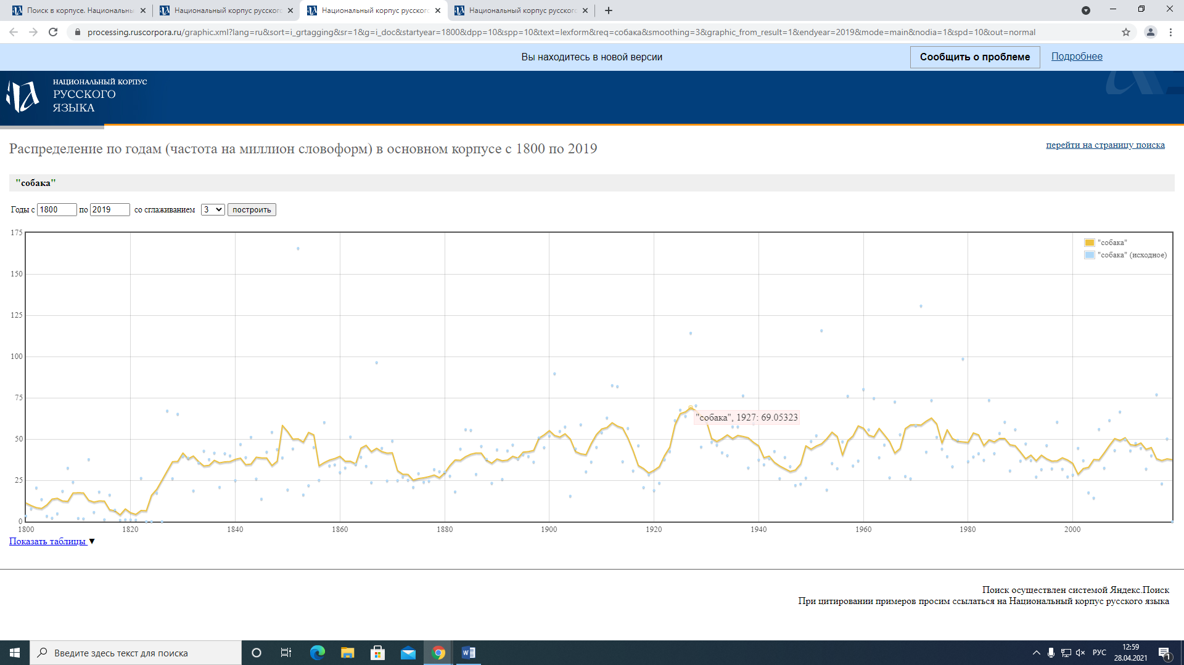

Рис.1 Частотность словоформы собака в основном корпусе «Национального корпуса русского языка» (1800-2019)

В поэтическом корпусе «Национального корпуса русского языка», где
объём всего корпуса составляет 89124 документа с общим количеством 12407747 слов, словоформа собака встречается в 441 документах, где данная словоформа имеет 569 вхождений.
На рис.2 показана частотность словоформы собака в поэтическом корпусе «Национального корпуса русского языка» (1800-2019). Самое большое число употреблений словоформы собака приходится на 1922 год: это стихотворение Бродячая собака, «Не угнаться и драматургу...» (1922) З. Н. Гиппиус (р. 1869). Впервые слово собака было зафиксировано в 1802 году.

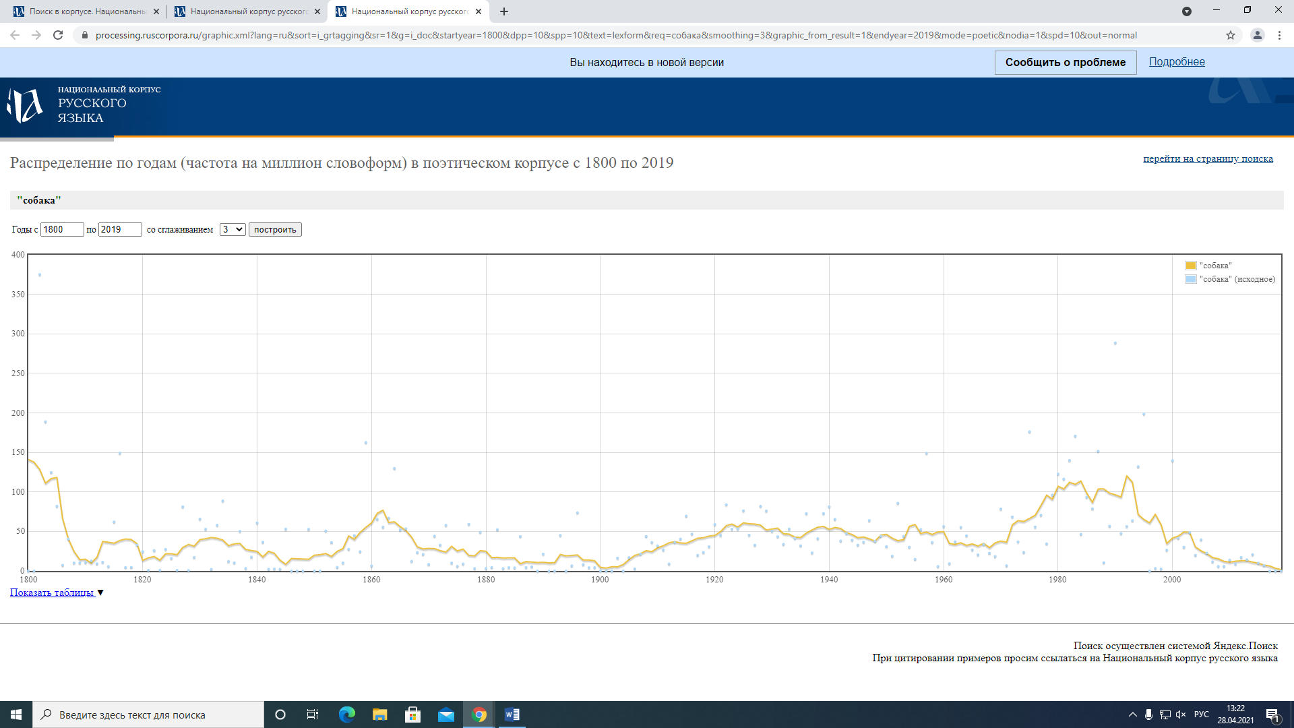Рис.2 Частотность словоформы собака в поэтическом корпусе «Национально корпуса русского языка» (1800-2019)

Согласно поэтическому подкорпусу «Национального русского языка» в левом контексте как определения к собаке употребляются прилагательные: бездомная, белая, больная, большая, бродячая, городская, дворовая, добрая, злая, исцарапанная, косматая, кусачая, нерадивая, обыкновенная, поисковая, прекрасная, пугливая, рыжая, серая, турецкая, уважаемая, ушастая, хмурая, хорошая, черная, чужая.

В газетном корпусе «Национального русского языка», где объем всего корпуса составляет 986924 документа с общим количеством 332645828 слов, словоформа собака встречается в 3839 документах, где имеет 5545 вхождений.
На рис.3 показана частотность употребления словоформы собака в газетном корпусе «Национального русского языка» (2000-2019). Наблюдается постепенное снижение употребления словоформы, что может быть связано с сокращением популярности газет и наибольшей популярностью Интернет-ресурсов.
Самое большое число употреблений словоформы собака приходится на 2007 год в издании Новый регион 2 в списке Топ-10 курьезов 2007 года.

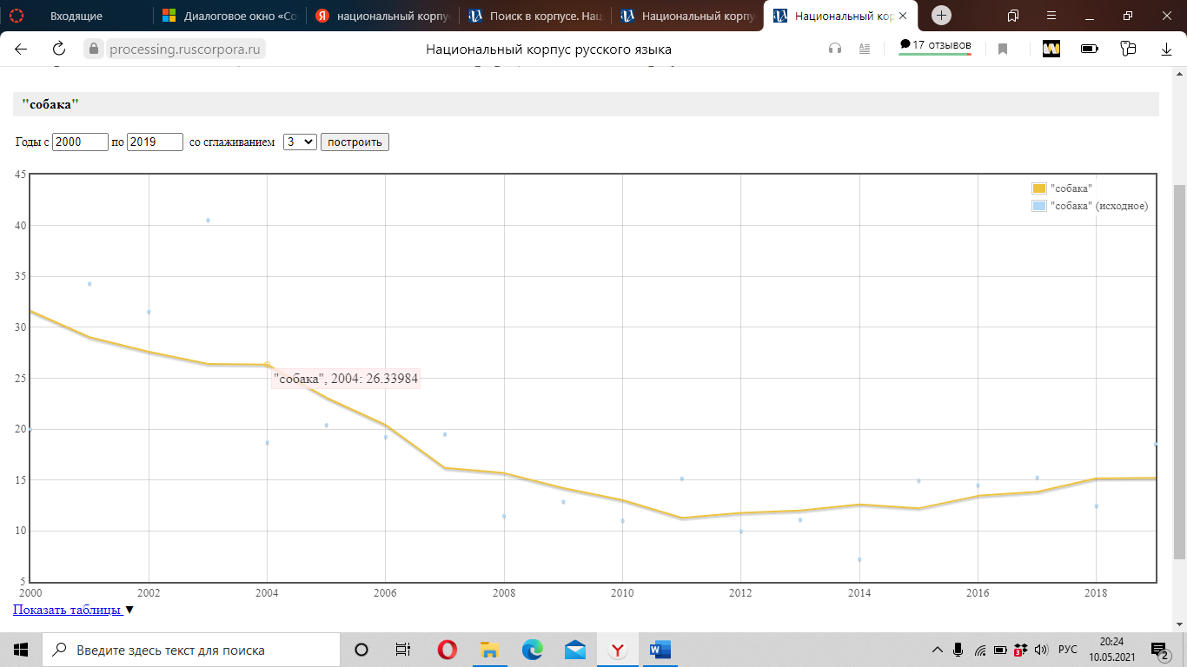

Рис.3 Частотность словоформы собака в газетном корпусе «Национально корпуса русского языка» (2000-2019)

В устном корпусе «Национального корпуса русского языка», где объем всего корпуса составляет 4126 документа с общим количеством 1300274 слов, словоформа собака встречается в 331 документе, где имеет 750 вхождений.

Результаты поиска в мультипарке НКРЯ показывают, что он включает 4 документа и 8 вхождений. Сама словоформа обнаруживается в различных постановках по комедии А.П.Чехова «Вишнёвый сад» в одной и той же реплике: «[Гаев, муж] Поезд опоздал на два часа. Каково? Каковы порядки? [Шарлотта, жен] [(Пищику)] Моя собака и орехи кушает. [Пищик, муж] [(удивленно)] Вы подумайте!»

Слово child в национальном корпусе английского языка

На 19 мая 2021 года работа со следующими национальными корпусами английского – «Британский национальный корпус» (BNC), «Британский национальный корпус в версии Марка Дэвиса» (BYU-BNC), «Корпус современного американского английского» (COCA), «Исторический корпус американского английского» (COHA) – языка была невозможной по техническим причинам.
Был исследован онлайн-корпус английского языка «Google Books n-grams» компании «Google» и его подкорпуса (https://books.google.com/ngrams/graph?content=dog%2Cdogs&year_start=1900&year_end=2019&corpus=28&smoothing=3&direct_url=t1%3B%2Cdog%3B%2Cc0%3B.t1%3B%2Cdogs%3B%2Cc0#t1%3B%2Cdog%3B%2Cc0%3B.t1%3B%2Cdogs%3B%2Cc0).
По корпусу «English 2019» наблюдается плавное распределение частотности употребления данной словоформы и резкий подъём начиная с 1980 года. Пика частотность употребления достигает в 2013 году, затем происходит спад и снова небольшой подъем.
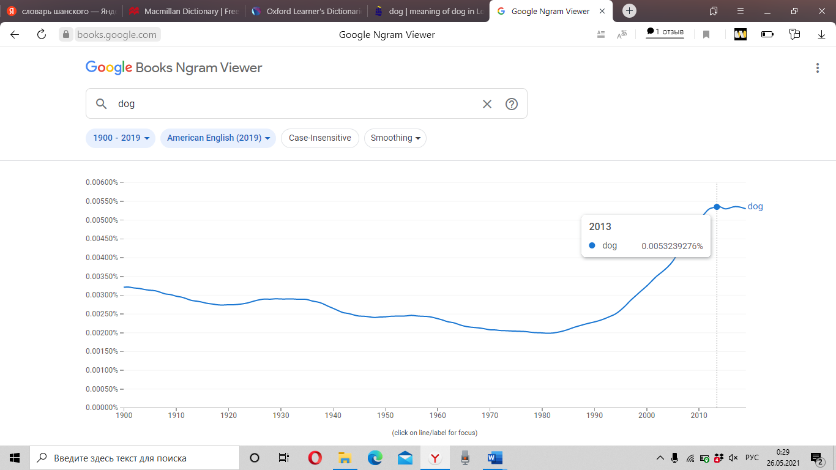
Рис. 4 Частотность словоформы dog в корпусе «English 2019» программы «Books Ngram Viewer»

Как показывают данные, употребление словоформы в единственном числе (dog) превалирует над употреблением во множественном числе (dogs) (см. рис. 5)

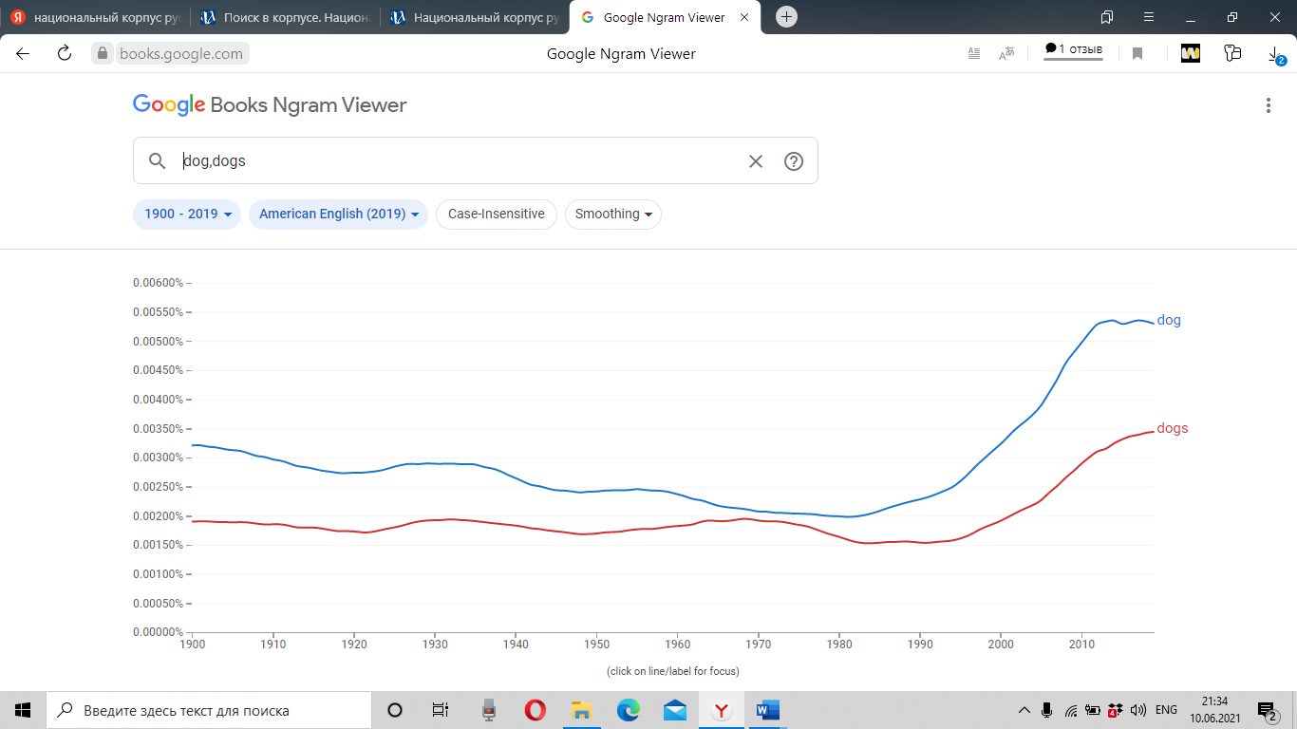

Рис. 5 Частотность словоформ dog и dogs в корпусе «English 2019» программы «Books Ngram Viewer»

Программа «Visual Thesaurus» (https://www.visualthesaurus.com/) позволяет построить семантические связи для слов английского языка. Так, существительное dog связано с 49 существительными: ‘bligher’, ‘cuss’, ‘lad’, ‘fellow’, ‘feller’, ‘bloke’, ‘fella’, ‘chap’, ‘frump’, ‘trail’, ‘chase’, ‘chase after’, ‘give chase’, ‘go after’, ‘tag’, ‘tail’, ‘track’, ‘domestic dog’, ‘canis familiaris’, ‘andiron’, ‘firedog’, ‘dog-iron’, ‘wiener’, ‘wienerwurst’, ‘hotdog’, ‘weenie’, ‘pawl’, ‘detent’, ‘hound’, ‘click’, ‘blackguard’, bounder’, ‘cad’, ‘heel’ (рис. 6).

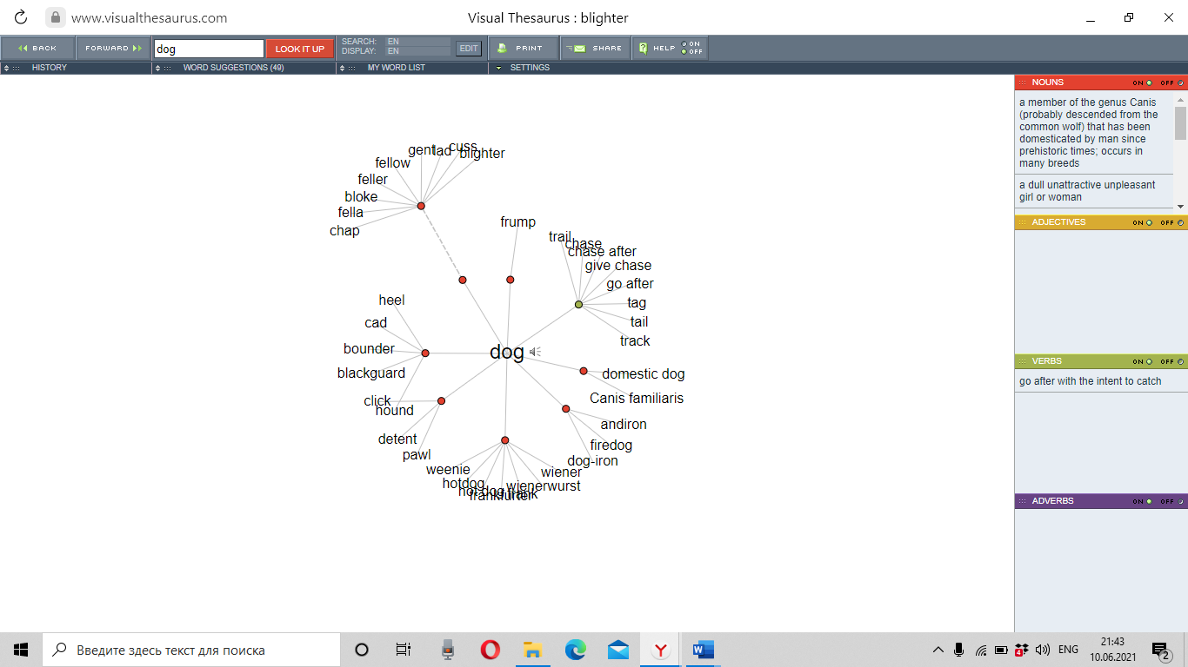
Рис. 6 Семантические связи для существительного dog

Список используемой литературы

Британский национальный корпус (BNC)
Британский национальный корпус в версии Марка Дэвиса (BYU-BNC)
Даль В.И. Толковый словарь живого великорусского языка. – М.: «Цитадель», 1998. Т. 1-4.
Исторический корпус американского английского (COHA)
Корпус современного американского английского (COCA)
Национальный корпус русского языка. – URL: https://ruscorpora.ru (Дата обращения 28.04.21)
Фасмер М. Этимологический словарь русского языка / Пер. с нем. О.Н. Трубачева, с дополнениями. Под ред. и с предисловием проф. Б. А. Ларина. - М.: Прогресс 1964—1973 T. I-IV.
Cambridge Dictionary. – URL: https://dictionary.cambridge.org (Дата обращения: 14.04.2021)
Longman Dictionary of Contemporary English. – URL: https://www.ldoceonline.com/ (Дата обращения: 14.04.2021)
Macmillan Dictionary. Free English Dictionary and Thesaurus. – URL: https://www.macmillandictionary.com (Дата обращения 14.04.2021)
Oxford Learner's Dictionaries. – URL: https://www.oxfordlearnersdictionaries.com (Дата обращения 14.04.2021)
Шапошников А.К. Этимологический словарь современного русского языка в двух томах. – М.: Флинта: Наука, 2010.
Семёнов А.В. Этимологический словарь русского языка. – М: Серия «Русский язык от А до Я». Издательство «ЮНВЕС». Москва, 2003 г.
Н. М. Шанский, Т. А. Боброва. Школьный этимологический словарь русского языка. 1-е? изд. - 1994; 2-е? изд. - М.: Дрофа, 2000, 399? с.; 3-е изд., испр. - Москва: Дрофа, 2004
Ожегов, Сергей Иванович. Толковый словарь русского языка : около 100 000 слов, терминов и фразеологических выражений / С. И. Ожегов ; под ред. Л. И. Скворцова. - 26-е изд., испр. и доп. - М. : Оникс [и др.], 2009.
Online Etymology Dictionary. – URL: https://www.etymonline.com/ (Дата обращения: 10.03.2021)

